Comunicato stampa

I vantaggi della tecnologia Viega rispetto alla tradizionale saldatura

Tubi e impianti: perché scegliere la pressatura a freddo

Milano, Mostra Convegno Expocomfort 2022, 28 giugno 2022 - Anche nei sistemi di tubazioni la ricerca tecnologica ha fatto passi da gigante e reso ormai obsolete diverse tecniche impiantistiche tradizionali, nel segno della sicurezza ma anche della velocità di installazione.
Una piccola, grande rivoluzione che coinvolge diversi settori d'impiego: acqua potabile, riscaldamento e raffrescamento, ma anche impianti a gas, solari e grandi applicazioni industriali.
Tra diverse innovazioni la tecnica di pressatura a freddo sviluppata da Viega sta rapidamente soppiantando la saldatura per la sua affidabilità e i numerosi vantaggi, in primo luogo la semplicità. Saldatura e brasatura, infatti, sono operazioni complesse che per essere eseguite al meglio richiedono un lungo apprendistato. Per pressare a freddo con il sistema Viega invece basta tagliare e sbavare il tubo, applicare il raccordo fino alla battuta e premere il pulsante della pressatrice. Così anche gli operatori meno esperti possono ottenere velocemente risultati perfetti.
Ogni giunzione ottenuta con il sistema Viega assicura inoltre la piena affidabilità, indipendentemente dall’esperienza di chi la esegue. Una garanzia per la qualità di ogni installazione.
Non effettuare saldatura e brasatura significa anche eliminare il rischio di incendi e tutte le misure di prevenzione connesse a scintille e fiamme libere.
Non ci si deve preoccupare nemmeno dei tempi di raffreddamento delle giunzioni e delle possibili scottature, con un sensibile aumento della sicurezza in cantiere.
Le pressatrici Viega, poi, permettono di eseguire con un solo utensile, leggero e facile da utilizzare, operazioni che diversamente richiederebbero la pesante attrezzatura necessaria a saldatura e brasatura.
La pressatura a freddo Viega, infine, è notevolmente più veloce e meno faticosa della saldatura. In termini pratici, scegliere questo sistema significa quindi abbattere i tempi del cantiere e ridurre i costi di gestione, con un evidente riflesso economico.
Per rivoluzionare la tecnica a pressare Viega ha sviluppato un’intera famiglia di pressatrici smart.
Quattro i modelli: Pressgun 6 Plus, Pressgun Picco 6 Plus, Pressgun 6 e Pressgun Picco 6.
Tra i vantaggi delle versioni Plus un elevatissimo grado di personalizzazione e, grazie alla connessione Bluetooth e all’App dedicata, il monitoraggio di ogni operazione sullo smartphone.
Compatti, leggeri ma dalla lunga autonomia, i nuovi utensili dell’azienda semplificano la posa degli impianti di tubazioni. Maneggevoli e ben bilanciate, le pressatrici della nuova generazione Pressgun 6 dispongono di LED potenziati per illuminare al meglio l’area di lavoro. Inoltre, grazie alla sede ganascia ruotabile, sono più facili da usare anche negli spazi più angusti, dove in genere è molto difficile ottenere una pressatura efficace.
Ergonomiche ed efficienti le nuove pressatrici non solo alleggeriscono il peso delle operazioni quotidiane e migliorano i risultati ma permettono un costante controllo dello stato di esercizio dell’utensile.
Grazie all’App Viega Tool Services è possibile impostare un blocco automatico delle pressatrici (anche quando non sono collegate in rete) non appena viene raggiunta una certa lettura del contatore, un’ora precisa o un determinato numero di pressature.
L’App indica inoltre quando è necessario effettuare la manutenzione dell’utensile di pressatura. Nel caso di Pressgun 6 Plus e Pressgun Picco 6 Plus l’intervallo equivale a 40.000 operazioni o quattro anni di lavoro.
Dopo 42.000 pressature la pressatrice esegue un blocco automatico di sicurezza.

Pressgun 6 Plus
Rispetto ai modelli precedenti Pressgun 6 Plus è più corta di 6 cm e pesa 100 grammi in meno. Risulta dunque più versatile e molto maneggevole, anche grazie al baricentro posizionato in corrispondenza dell’impugnatura ed alla sede ganascia ruotabile di 360°.
I nuovi accumulatori agli ioni di litio consentono di realizzare il 35% in più di pressature.

Con l’App Viega Tool Services si possono impostare le modalità di funzionamento da smartphone o tablet visualizzando una serie di informazioni utili, come il numero di pressature o il livello di carica dell’accumulatore.
Con una forza di pressatura di 32 kN Pressgun 6 Plus è stata progettata per sistemi di raccordi a pressare metallici di dimensioni da 12 a 108 mm, raccordi Megapress per tubi di acciaio a parete normale da 3/8 a 2 pollici, oppure per dimensioni nominali maggiori, fino a 4 pollici, in combinazione con il Pressgun Press Booster. Analogamente, per i sistemi di tubazioni di materiale plastico, possono essere realizzate le giunzioni per le dimensioni da 12 a 63 mm.

Pressgun 6 Picco Plus
Dal design particolarmente compatto, Pressgun Picco 6 Plus pesa 0,7 kg in meno del modello precedente, per un totale di soli 1,6 kg. Si distingue quindi per una grande flessibilità e un ingombro ridotto.
L’accumulatore da 12 V, molto leggero, è inglobato nel corpo della pressatrice funge da base di sostegno all’utensile.
I professionisti possono sfruttare le funzionalità smart dell’App Viega Tool Services e visualizzare a schermo informazioni sulla carica della batteria e il successivo intervallo di manutenzione.
Poco più grande di un trapano a batteria ha una forza di pressatura di 24 kN.
Può gestire raccordi a pressare metallici da 12 a 35 mm, raccordi Megapress per tubi di acciaio a parete normale da 3/8 a 3/4 pollici e sistemi di tubazioni di materiale plastico da 12 a 40 mm.

Pressgun 6
Robusta, sicura, affidabile, Pressgun 6 ha una sede ganascia ruotabile di 270°, che semplifica di molto la pressatura di raccordi situati su linee aeree o in spazi angusti.
Con una forza di pressatura di 32 kN è stata progettata per sistemi di raccordi a pressare metallici in dimensioni che vanno da 12 a 108 mm e per raccordi Megapress per tubi di acciaio a parete normale da 3/8 a 2 pollici.
Le dimensioni da 12 a 63 mm possono essere pressate in sistemi di tubazioni.

Pressgun Picco 6
Estremamente compatta, fornisce grandi prestazioni a tutti i professionisti che devono effettuare pressature su raccordi e tubi di piccole dimensioni.
Pressgun Picco 6 è equipaggiata con nuovi accumulatori agli ioni di litio da 18 V, con una capacità incrementata del 25% rispetto alla generazione precedente.

La forza di pressatura raggiunge 24 kN, ideale per raccordi a pressare metallici da 12 a 35 mm, raccordi Megapress per tubi di acciaio a parete normale da 3/8 a 3/4 pollici e sistemi di tubazioni di materiale plastico da 12 a 40 mm.

IT_PR_220628_Viega_sistemi_a_pressare.doc

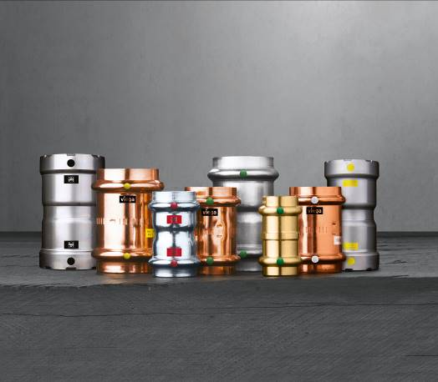
IT_PR_220628_Viega_sistemi_a_pressare_001.jpg: L’ampio assortimento dei sistemi a pressare metallici Viega per ogni applicazione. (Foto: Viega)

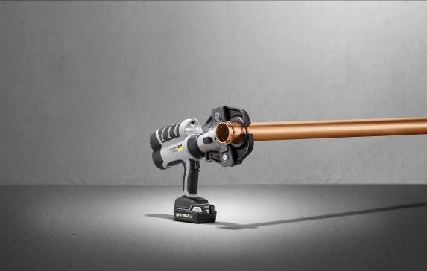
IT_PR_220628_Viega_sistemi_a_pressare_002.jpg: Tecnica a pressare a freddo con la pressatrice Pressgun 6 Plus (foto: Viega)

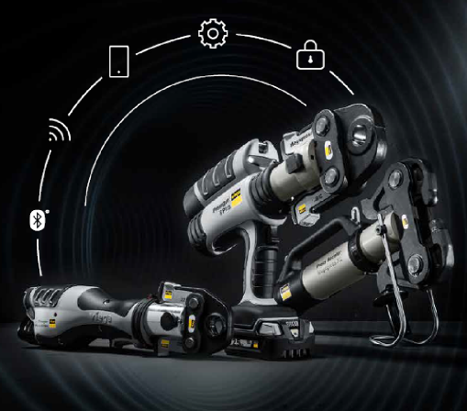
IT_PR_220628_Viega_sistemi_a_pressare_003.jpg: Pressgun 6 Plus e Pressgun Picco 6 Plus sono pressatrici smart: grazie alla connessione Bluetooth e all’App Viega è possibile monitorare ogni operazione sullo smartphone. (foto: Viega)

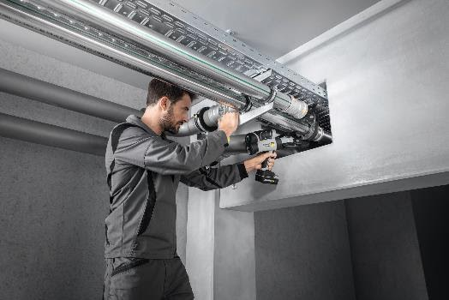
IT_PR_220628_Viega_sistemi_a_pressare_004.jpg: Compatta, leggera e dotata di una testa completamente ruotabile, Pressgun 6 Plus è la pressatrice ideale per alleggerire le operazioni quotidiane in cantiere. (foto: Viega)

Azienda
Con 5.000 collaboratori in tutto il mondo, il Gruppo Viega è tra i leader nelle tecnologie per l’installazione idrotermosanitaria - settore di competenza e principale motore di crescita per il gruppo aziendale.
I circa 17.000 articoli a catalogo sono realizzati in nove siti produttivi, di cui quattro in Germania. Soluzioni speciali per i singoli mercati locali si stanno sviluppando presso McPherson negli USA, Wuxi in Cina e Sanand in India. La gamma include sistemi di tubazioni, di risciacquo e di scarico, installati in pressoché ogni ambito: negli impianti civili e pubblici, in quelli industriali e navali.

Fondato nel 1899 a Attendorn, Germania, il gruppo aziendale getta le basi per la sua internazionalizzazione negli anni ’60. Con una distribuzione basata principalmente su organizzazioni di vendita e di marketing nei rispettivi paesi, oggi i prodotti a marchio Viega sono installati in tutto il mondo.

